Jetson Orin Nano 기반 YOLOv8 무게 인식과 ACT
모방학습을 이용한 스마트 팩토리 순차 적재와 시연 설계 분석

*이지용, 고병철
계명대학교 컴퓨터공학전공
e-mail : yeez0612@naver.com

Smart Factory Sequential Stacking with YOLOv8 Weight Recognition
and ACT Imitation Learning: Demonstration Design Analysis

Jiyong Lee and Byoung Chul Ko
Dept. of Computer Engineering, Keimyung University

Abstract

Low-cost robot arms trained from demonstrations are attractive for small smart-factory cells, but in sequential stacking each stage starts from the state left by the previous one, so distribution shift and inconsistent demonstrations compound across stages. We built a system in which a YOLOv8n model on a Jetson Orin Nano reads the 7-segment display of a scale (91.7% accuracy at the 118 g threshold) and triggers stage-wise ACT policies for an SO-101 arm, and we evaluated stacking in a MuJoCo replica of the system. With the policy architecture and training configuration fixed, three demonstration design rules (grasp clearance, a consistent grasp region, and retreating before lifting) raised three-stage success from 28% to 99.0% (198/200), and a weight-based retry gave 200/200. A pre-training diagnostic, the maximum internal gap of the wrist angle at grasp time, distinguished inconsistent demonstration sets for three objects. The rules transferred to a handled cup and a rectangular box and supported 2×2×2 pallet stacking (95%), and a factory-like scene was handled by adding demonstrations from that scene (44% to 90%). Validation on a physical robot remains future work.

Ⅰ. 서론

제조·물류 현장에서는 인력 부족과 생산 유연성 요구로 자동화 수요가 확대되고 있지만[1], 중소 규모 공정에 고가의 산업용 로봇과 정밀 보정 설비를 도입하기는 어렵다. 저가 로봇팔과 모방학습을 결합하면 비교적 적은 시연으로 시각 기반 조작을 구현할 수 있어, 물체 위치가 반복적으로 달라지는 소규모 공정의 대안이 될 수 있다.
그러나 여러 단계를 이어 수행하는 순차 적재에서는 작은 제어 오차가 다음 단계의 시작 상태를 바꾸고, 유사한 장면에 서로 다른 시연 동작이 대응하면 정책이 불안정한 중간 동작을 생성할 수 있다. 앞 단계가 배치한 적재함이 다음 단계의 작업 환경이 되므로, 개별 단계의 작은 실패 확률도 연속 작업에서는 누적된다.
기존 연구는 누적 오차와 분포 이동을 주로 정책 구조, 잡음 주입, 데이터 규모 확대 및 시연 자동생성으로 완화해 왔다. 반면 제한된 비용으로 운영되는 소규모 공정에서는 데이터의 양을 늘리기 전에 어떤 시연 동작이 서로 충돌하는지 진단하고, 일관된 동작 규칙으로 시연을 다시 설계하는 절차가 필요하다. 본 연구는 순차 적재 실패를 재현·분류하여 시연 설계 규칙을 도출하고, 학습 전에 불일치 시연을 점검할 수 있는 간단한 지표를 제안한다.
본 논문은 Jetson Orin Nano 기반 무게 인식부와 단계별 ACT 정책을 결합한 SO-101 순차 적재 시스템을 구현한다. 실제 장치에서는 디지털 저울의 7-segment 표시값을 인식해 118 g 이상인 적재함을 선별하였고, 로봇팔 파손 이후에는 동일한 로봇 모델·카메라 배치·제어 주기를 반영한 MuJoCo 환경에서 순차 적재 정책과 시연 설계 방법을 평가하였다. 따라서 무게 인식 결과는 실제 장치 실측이고, 이하의 로봇 적재 결과는 시뮬레이션 결과이다. 본 연구의 기여는 다음과 같다.
① 정책 구조와 학습 설정을 고정한 상태에서 세 가지 시연 설계 규칙을 적용하여, 시연 100회로 학습한 정책의 세 단계 연속 성공률을 28%에서 99.0%(200개 장면 확대 평가)로 높였다.
② 학습 전에 시연의 불일치를 점검하는 최대 내부 각도 간격 지표를 제안하고, 적재함·손잡이 컵·직사각형 상자에서 서로 다른 잡기 전략이 섞인 시연 집합을 구분할 수 있음을 확인하였다.
③ 선별에 사용한 저울을 적재 성공 확인에도 활용해 실패 단계를 재실행함으로써 198/200을 200/200으로 높였고, 공장형 환경에서는 해당 환경의 시연을 추가하면 연속 성공률이 44%에서 90%로 회복됨을 보였다.

Ⅱ. 관련 연구

2.1 ACT 기반 모방학습과 시연 데이터 품질
ACT(Action Chunking with Transformers)는 미래 행동을 청크 단위로 예측하여 저가 하드웨어에서도 정밀 조작을 학습할 수 있음을 보였고[2], LeRobot은 ACT를 포함한 로봇학습 파이프라인과 SO 계열 로봇 지원을 공개하였다[3]. 행동복제는 학습 시 보지 못한 상태로 정책이 이동할 때 오차가 누적되는 문제가 있으며[4], 시연의 행동 불일치와 전이 다양성도 데이터 품질과 정책 성능에 직접 영향을 준다[5]. 이를 완화하기 위해 DART는 시연 수집 중 잡음을 주입해 복구 궤적을 학습하고[6], 최근 연구는 환경·물체·시연 수에 따른 데이터 스케일링을 분석하였다[7]. MimicGen은 소수의 사람 시연에서 다수의 조작 궤적을 생성하였고[8], robomimic 연구는 다단계 조작에서 알고리즘 선택뿐 아니라 시연 품질과 학습 종료 기준이 중요함을 보였다[9]. 이들 연구와 달리 본 연구는 새로운 정책 구조보다, 순차 적재에서 상충하는 시연 동작을 학습 전에 진단하고 일관된 시연 규칙으로 교정하는 절차에 초점을 둔다.
2.2 시각 기반 스마트 팩토리와 시뮬레이션
YOLO 계열은 실시간 객체탐지의 대표적인 구조이며[10], 본 연구는 Ultralytics YOLOv8n 구현[11]을 이용해 저울 표시부와 숫자를 단계적으로 검출한다. 로봇 조작의 반복 평가에는 접촉 동역학과 센서 배치를 재현할 수 있는 MuJoCo[12]를 사용한다. 기존 구성요소를 단순 결합하는 데 그치지 않고, 실제 장치의 무게 기반 트리거·재시도와 시뮬레이션의 시연 진단을 하나의 순차 적재 절차로 연결한 점이 본 시스템의 특징이다.

Ⅲ. 제안 방법

3.1 전체 시스템 및 무게 인식
그림 1은 전체 시스템을 보인다. 색상 분류 컨베이어[13]가 파랑 큐브만 디지털 저울 위의 파란 적재함으로 보내면, Jetson Orin Nano가 USB 카메라 영상에서 저울 표시부를 검출하고 숫자를 다시 탐지하는 2단계 디지털 줌을 수행한다. 겹친 숫자 상자는 자릿수 구역별 조합 규칙으로 정리하고, 캡처와 추론을 별도 스레드로 분리한 뒤 ONNX Runtime[14]으로 추론을 최적화하였다. 측정값이 118 g 이상이면 로봇 실행기에 TCP 트리거를 전송한다. 조건별 20회씩 총 60회 실측한 결과, 118 g 기준 이진 분류 정확도는 91.7%(55/60)였고, 오분류 5건은 주로 불균일한 조명에서 숫자 ‘8’을 ‘1’로 읽은 경우였다.
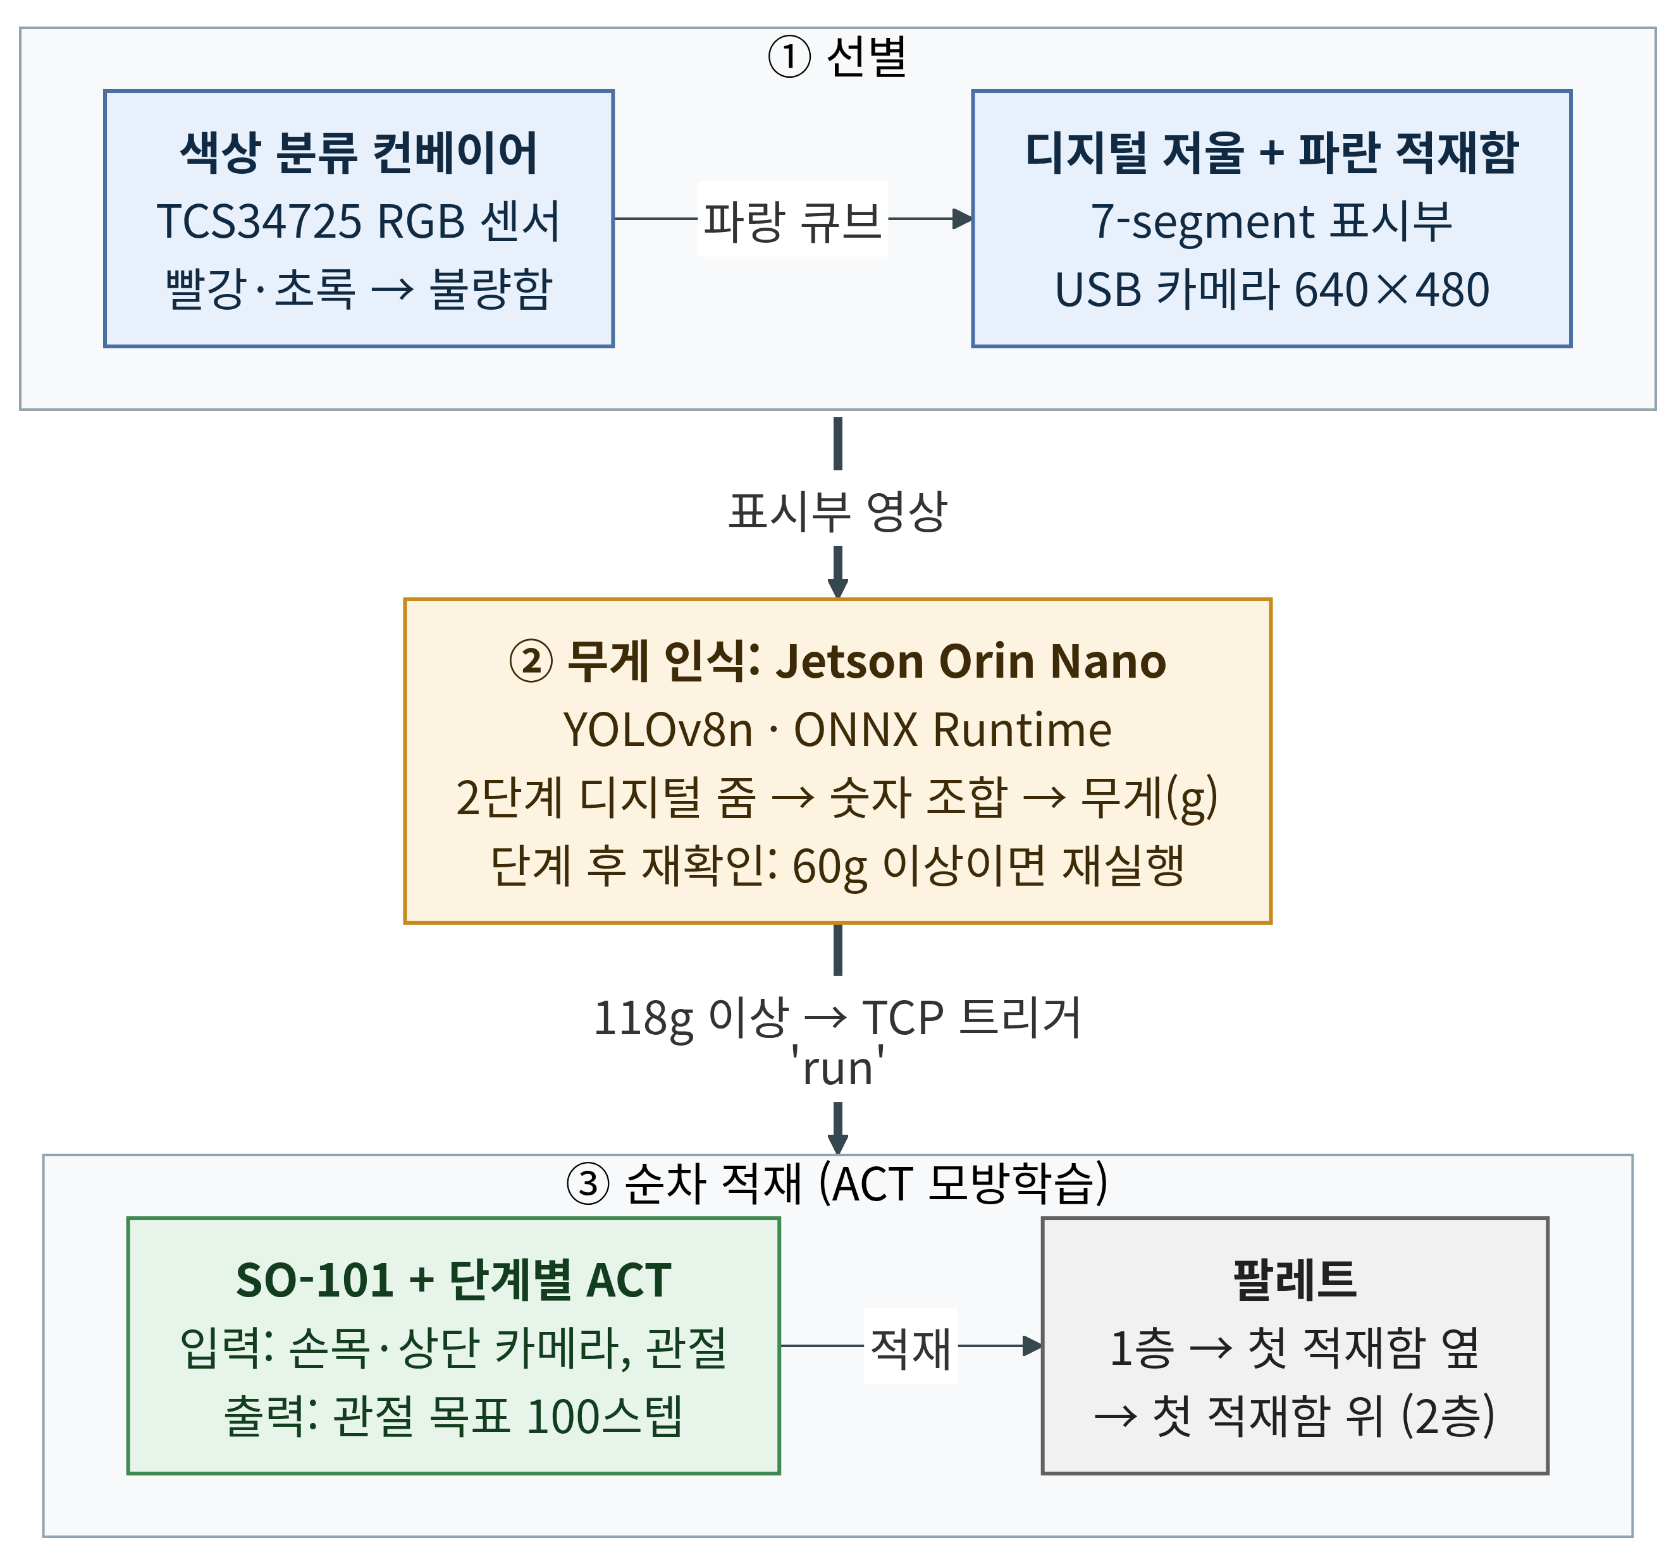
그림 1. 시스템 구성: 컨베이어가 고른 파랑 큐브가 저울 위 적재함에 모이고, Jetson이 표시부 무게를 읽어 118g 이상이면 SO-101이 적재함을 팔레트에 순차 적재한다
표 1. 무게 인식부 실측 성능 (Jetson Orin Nano, 조건별 20회·총 60회)
항목 | 결과
숫자 탐지 YOLOv8n (13 클래스) | mAP50 86.3%, mAP50-95 65.6%
캡처 속도 | 1.2 → 59.5 FPS (캡처·추론 분리)
중거리 / 원거리 정확도 | 45 → 90% / 15 → 80% (2단계 줌)
기준값(118 g) 분류 정확도 | 91.7% (55/60)
인식부터 명령 전송까지 응답 | 약 810 ms

3.2 단계별 ACT 순차 적재
로봇부는 6관절 SO-101[15]과 손목·상단 카메라로 구성된다. ACT는 두 카메라 영상과 현재 관절값을 조건으로 앞으로 100스텝의 관절 목표값을 한 번에 예측한다. 영상 인코더는 ResNet-18[16], 시계열 모델은 Transformer[17]와 CVAE로 구성하였다. 본 구현은 작업 지시문을 입력하지 않으므로 1층 배치, 첫 적재함 옆 배치, 첫 적재함 위의 2층 배치에 대해 정책을 각각 학습하였다. 실행기는 트리거를 받으면 현재 단계의 정책을 수행한 뒤 홈 자세로 복귀하고 다음 트리거를 기다린다.
3.3 시뮬레이션 및 학습 환경
실제 작업 환경을 MuJoCo[12]로 재현하였다(그림 2). 공식 SO-101 모델에 실제와 같은 카메라 배치, 30 Hz 제어 주기, 관절 목표값 행동공간 및 160×120 영상을 적용하였다. 적재함은 64×64×52 mm(벽 두께 2 mm), 123 g으로 설정하였다. 저울 위 적재함의 위치와 방향은 각각 ±20 mm, ±20°로, 먼저 쌓인 적재함은 목표 위치와 방향에서 각각 ±8 mm, ±5°로 무작위화하였다. 시연은 역기구학 기반 스크립트 전문가로 생성하고, 구간 속도와 경유점에 변동을 부여한 뒤 성공한 궤적만 학습에 사용하였다. 각 단계의 ACT는 LeRobot 0.3.3 기본 설정(청크 길이 100, 배치 크기 8)으로 30,000스텝 학습하였다. 실제 장치에서 얻은 무게 인식 결과와 달리, 이후의 조작 성능은 이 시뮬레이션 환경에서 측정하였다.
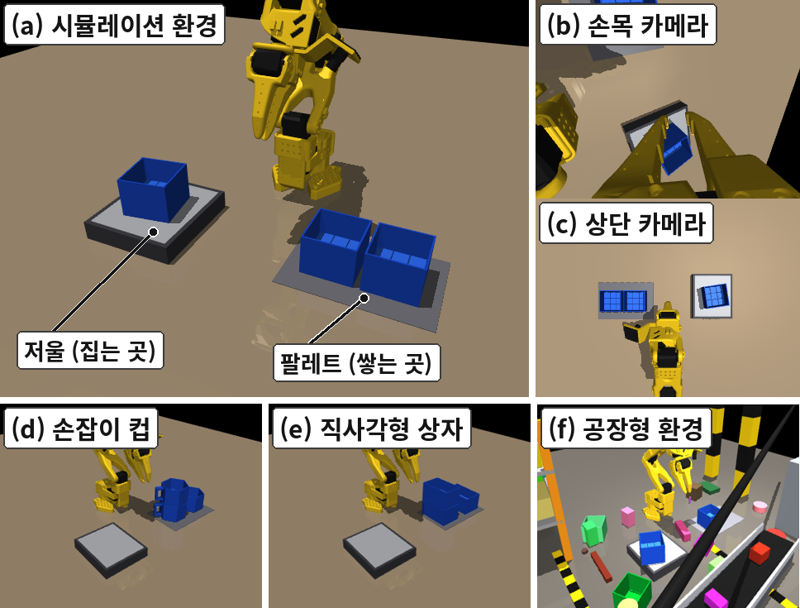
그림 2. 시뮬레이션 환경 (a) 전체 (b)(c) 정책이 입력으로 받는 손목·상단 카메라 영상 (d)(e) 다른 모양의 물체 (f) 공장형 환경
3.4 실패 분석 기반 시연 설계
초기 시연으로 학습한 정책의 연속 평가 실패를 재생해 원인을 분류하고, 다음 세 규칙으로 시연을 수정하였다. (1) 여유 두고 잡기: 고정 집게를 벽 바깥 9 mm 지점에 두고 내려가 집게가 벽을 사이에 둘 수 있는 범위(바깥 0~17 mm)의 중앙으로 접근한다. 초기 위치인 1.5 mm에서는 안쪽으로 3 mm만 어긋나도 집게가 벽 위에 걸렸다. (2) 늘 같은 곳 잡기: 물체 방향과 무관하게 동일한 의미의 부위를 잡는다. 로봇에서 가장 가까운 벽을 잡는 초기 규칙은 적재함이 약 8° 이상 회전할 때 잡는 벽이 바뀌어, 유사한 영상에 서로 다른 행동이 대응하는 시연 불일치를 만들었다. (3) 놓고 물러나기: 2층에 놓은 뒤 그리퍼를 벌리고 벽 바깥쪽으로 5 mm 후퇴한 다음 상승한다. 즉시 상승하면 2 mm 두께의 벽에 그리퍼가 걸려 적재함이 기울 수 있었다. 세 규칙은 시연 생성 방식만 바꾸며 정책 구조와 학습 설정은 유지한다. 이하 세 규칙을 모두 적용한 집합을 ‘규칙 시연’, 매 순간 가까운 곳을 잡는 집합을 ‘사람식 시연’으로 정의한다.
3.5 학습 전 시연 일관성 점검
‘늘 같은 곳 잡기’를 위반한 시연은 그리퍼가 닫히는 순간의 손목 회전각 분포로 점검한다. N개 시연의 각도 θ를 동일한 관절 범위에서 연속값으로 정렬해 θ₍₁₎ ≤ ⋯ ≤ θ_{(N)}으로 두고, 관측 범위 내부의 최대 인접 간격을 G = max_{1≤i<N} [θ_{(i+1)} − θ_{(i)}]로 계산한다. 하나의 잡기 전략은 각도가 연속적으로 분포하지만, 두 전략이 섞이면 두 군집 사이에 큰 내부 간격이 나타난다(그림 3). G는 보편적 합격·불합격 임계값이 아니라 같은 물체와 조건에서 시연 집합의 일관성을 비교하는 진단 지표로 사용한다. 따라서 G가 상대적으로 큰 경우 학습에 앞서 잡기 부위를 통일하고 시연을 다시 수집한다.
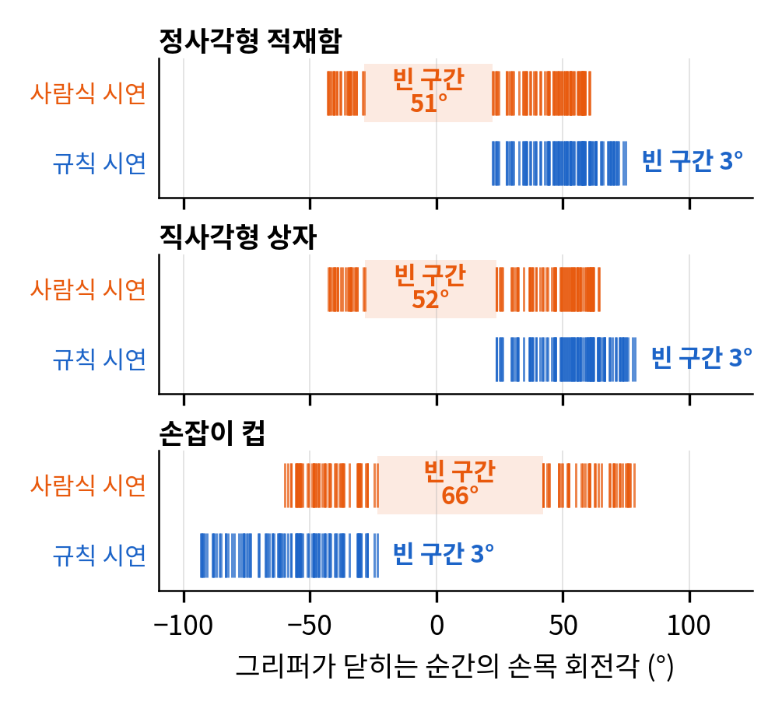
그림 3. 그리퍼가 닫히는 순간의 손목 회전각 (1층 시연 100회, 선 하나가 시연 하나): 사람식 시연은 두 무리로 갈려 큰 빈 구간이 생기고, 규칙 시연은 한 무리로 이어진다
3.6 무게 확인 기반 재시도
각 단계를 실행한 뒤 저울 무게를 다시 측정한다. 적재함이 저울에 남아 있음을 나타내는 60 g 이상이 관측되면 같은 단계를 최대 3회까지 다시 실행하고, 60 g 미만이면 다음 단계로 진행한다. 시뮬레이션에서는 저울 판에 작용하는 수직 접촉력을 질량으로 환산하였으며, 가득 찬 적재함은 123.0 g, 빈 저울은 0 g으로 설정하였다. 이 절차는 선별용 저울을 별도 센서 추가 없이 적재 성공의 간접 판정에도 활용한다.
3.7 공장형 환경을 반영한 시연
현장의 조명·작업대·카메라 위치 변화에 대응하기 위해 외관과 배치를 무작위화하였다[18]. 움직이는 컨베이어, 다른 색 적재함이 놓인 선반, 기둥, 상단 카메라 앞의 천장 케이블, 부품 8~16개, 닮은 빈 적재함, 지나가는 물체 및 깜빡이는 조명을 매번 다르게 배치한 공장형 장면에서 시연을 생성하였다(그림 2(f)). 주변 물체는 전문가 시연 120회에서 기록한 팔과 적재함의 통과 높이를 이용해 충돌 가능 구역을 피하도록 배치했으며, 공정의 판정 기준인 적재함 색상은 고정하였다.

Ⅳ. 실험

4.1 실험 질문과 평가 기준
실험은 다음 질문에 답한다. Q1: 시연 설계 규칙은 연속 성공률을 얼마나 높이며, 단순한 시연 수 증가로 대체할 수 있는가? Q2: 최대 내부 각도 간격은 불일치 시연을 학습 전에 구분하는가? Q3: 시연 규칙은 모양이 다른 물체에도 적용되는가? Q4: 공장형 잡동사니 환경에서도 성능이 유지되는가? 4.5절에서는 2×2×2 팔레트 적재로 확장한다. 표 2~4의 기본 비교는 조건별 50개 연속 시퀀스로 수행하였고, 시연에 사용하지 않은 난수 시드를 사용하였다. 표 2의 95% 신뢰구간은 연속 성공 횟수에 대한 Wilson 구간이다. 규칙 시연 100회의 최종 정책은 이 50개 장면을 포함한 200개 장면(장면 번호 0~199)으로 확대하여 다시 평가하였다. 연속 평가는 1층·옆·2층 정책을 같은 장면에서 이어 실행하며, 적재함 중심 오차 15 mm 이하, 높이 오차 8 mm 이하, 기울기 10° 이하이고 기존 적재함이 10 mm 이상 밀리지 않을 때 성공으로 판정한다. 잡동사니 환경에서는 주변 물체를 10 mm 이상 이동시키거나 구조물과 접촉해도 실패로 판정한다. 모든 적재 성능은 시뮬레이션 결과이며, 실제 로봇에서의 검증은 수행하지 못하였다(4.6절).
4.2 Q1: 시연 수가 아니라 시연 설계가 연속 성공률을 결정한다
표 2. 시연 설계별 적재 성공률 (%, 기본 비교는 조건별 50회). 규칙을 순차적으로 추가했으며, 세 규칙을 모두 적용한 집합을 규칙 시연으로 정의한다
시연 설계 (단계별 시연 수) | 1층 | 옆 | 2층 | 연속 (95% CI)
초기 설계 (100) | 76 | 84 | 50 | 28 (17–42)
+ 여유 두고 잡기 (100) | 90 | 88 | 72 | 62 (48–74)
+ 여유 두고 잡기 (200) | 82 | 80 | 66 | 36 (24–50)
+ 늘 같은 곳 잡기 (100) | 100 | 100 | 86 | 82 (69–90)
+ 놓고 물러나기 (100) | 100 | 100 | 100 | 96 (87–99)
규칙 시연 (1000) | 100 | 98 | 100 | 94 (84–98)
규칙 시연 + DART (1000) | 100 | 96 | 100 | 96 (87–99)
규칙 시연+외관 무작위 (1000) | 100 | 98 | 98 | 98 (90–100)

초기 설계는 단계별 성공률이 76%, 84%, 50%였지만 세 단계를 연속 실행한 성공률은 28%에 그쳤다. 규칙을 하나씩 추가하면 50회 평가의 연속 성공률은 28%에서 62%, 82%, 96%로 증가하였다(표 2). 여유 두고 잡기만 적용한 조건의 단계별 평가(3단계×50회)에서 나온 실패 25건 중 24건은 전문가의 잡는 벽이 바뀌는 회전 구간에서 발생했고, 늘 같은 곳 잡기를 추가하면 이 실패 유형이 제거되었다. 규칙 시연 100회로 학습한 정책을 200개 장면으로 확대해 다시 평가한 결과는 198/200, 즉 99.0%(95% CI 96.4~99.7%)였고(그림 4), 단계별 평균 위치 오차는 3.6, 4.4, 5.9 mm였다. 반면 잡는 위치가 갈리는 시연을 200회로 늘린 조건은 36%였고, 규칙 시연을 1,000회로 늘린 조건도 94%로 100회 조건을 넘지 못했다. 이러한 차이는 50회 평가의 불확실성을 고려할 때 작은 수치 차이보다, 상충하는 잡기 전략을 제거했을 때 반복적으로 나타난 실패 유형이 사라진 점을 중심으로 해석해야 한다. 200개 장면 평가의 두 실패는 적재함을 집지 못해 저울에 남은 경우였고, 무게 확인 재시도를 적용한 별도의 200개 장면 실행에서는 첫 시도 198/200이 200/200이 되었다.
시연 수 외에 잡음 주입의 효과도 같은 조건에서 확인하였다. DART[6]는 시연을 실행할 때 팔 관절 목표값에 Ornstein–Uhlenbeck 잡음(표준편차 0.005 rad)을 더하고, 기록하는 행동은 잡음이 없는 전문가 목표값으로 두는 방식으로 적용하였다. 규칙 시연과 같은 설계로 단계당 1,000회를 생성해 같은 설정으로 학습한 정책의 연속 성공률은 96%로(표 2), 잡음이 없는 규칙 시연 100회(96%) 및 1,000회(94%)와 차이가 없었다. 또한 카메라를 하나만 입력으로 사용한 정책(시연 200회)은 상단 카메라만으로 96%, 손목 카메라만으로 70%를 보여, 놓는 위치를 정하는 데 상단 카메라가 핵심임을 확인하였다.
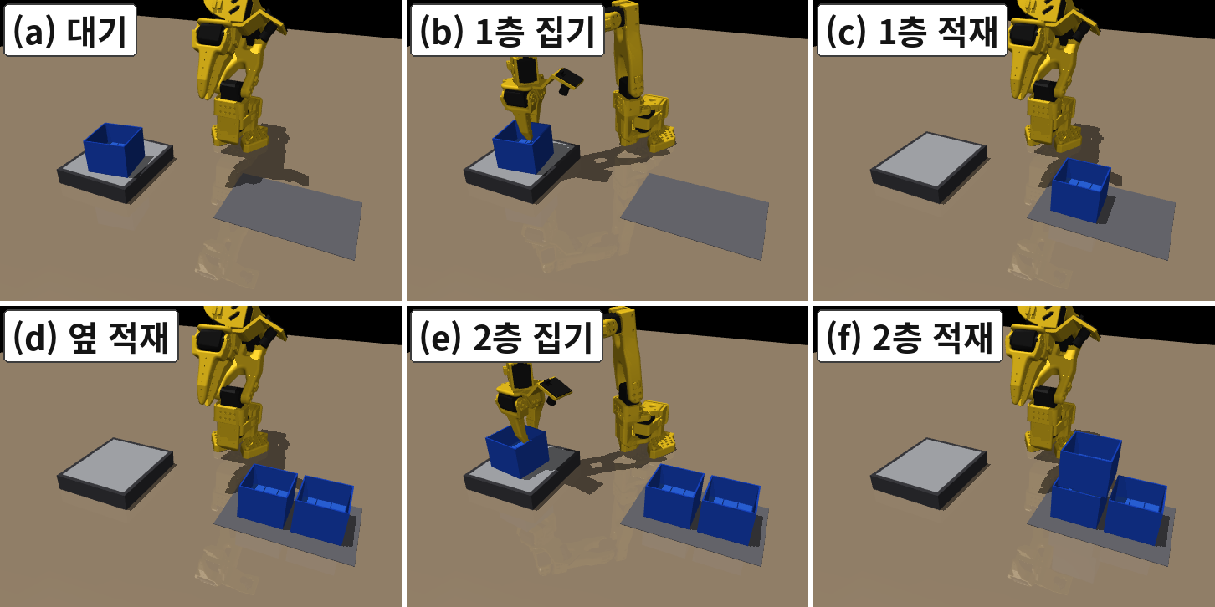
그림 4. 규칙 시연 100회로 학습한 단계별 정책이 평가 장면에서 1층·옆·2층을 이어서 적재하는 모습 (시뮬레이션)
4.3 Q2·Q3: 점검 지표가 실패할 시연을 가려내고, 규칙은 다른 물체에도 통한다
표 3. 물체별 최대 내부 각도 간격 G와 연속 성공률 (시연 100회, 각 50회)
물체 (잡을 곳이 애매한 이유) | G(°) 사람식→규칙 | 연속(%) 사람식→규칙
정사각형 적재함 (네 벽이 같음) | 53 → 4 | 62 → 96
손잡이 컵 (손잡이 좌·우) | 66 → 7 | 20 → 46
직사각형 상자 (긴·짧은 벽) | 53 → 4 | 56 → 100
손잡이 컵 규칙 시연 300·관절 잡음 | - | → 88

규칙이 적재함에만 맞춘 것이 아님을 확인하기 위해 잡기 부위가 다른 이유로 모호한 두 물체를 추가하였다(그림 2(d), (e)). 손잡이가 로봇 쪽(±30°)을 향하는 육각형 손잡이 컵(지름 70 mm)은 사람식 시연에서 손잡이 왼쪽과 오른쪽 중 가까운 쪽을 선택하고, 직사각형 상자(90×60 mm)는 가까운 벽을 잡을 때 긴 벽과 짧은 벽이 바뀌어 최종 배치 방향도 달라진다. 규칙 시연은 각각 손잡이 오른쪽 면과 동일한 짧은 벽을 잡도록 고정하고 나머지 두 규칙도 동일하게 적용하였다. 표 3에서 사람식 시연은 세 물체 모두 큰 내부 각도 간격을 보였고, 규칙 시연에서는 간격이 감소하였다. 연속 성공률은 적재함 62%→96%, 컵 20%→46%, 상자 56%→100%로 증가하였다. 다만 세 물체만으로 지표의 보편적 임계값을 정할 수는 없으므로, 본 결과는 최대 내부 각도 간격을 학습 전 상대 비교 지표로 사용할 수 있음을 보여주는 초기 검증으로 해석한다. 컵의 주요 실패는 놓는 위치 오차였으며, 규칙 시연을 300회로 늘리고 관절값 입력에 잡음을 추가하면 88%가 되었다.
4.4 Q4: 공장형 환경은 그 환경을 담은 시연으로 대응한다
표 4. 환경별 연속 성공률 (%, 적재함, 각 50회). 규칙: 규칙 시연 100회, +무작위: 외관 무작위화, +잡동: 잡동사니 시연, +공장: 공장형 시연, 통합: 세 물체 통합 정책(원래 배치의 적재함)
환경 | 규칙 | +무작위 | +잡동 | +공장 | 통합
변화 없음 | 98 | 98 | 94 | 98 | 96
잡동사니 전부 | 0 | 58 | 88 | 92 | 96
잡동사니 팔 경로 5mm | 2 | 56 | 88 | 88 | -
공장형 | 0 | 10 | 44 | 90 | 84
공장형+외관 무작위 | 0 | 10 | 30 | 62 | 62
공장형 최대(16개, 5mm) | 0 | 4 | 24 | 66 | 64

표 4와 같이 모든 잡동사니를 포함한 조건에서 외관 무작위화가 없는 규칙 시연은 0%, 무작위화만 적용한 정책은 58%였다. 잡동사니 장면 시연 1,000회를 추가하면 88%로 회복했지만, 별도의 공장형 구조물에서는 44%에 그쳤다. 공장형 장면 시연을 단계당 800회 추가하자(그중 300회는 넓은 외관 무작위화) 공장형 성공률은 90%가 되었다. 외관까지 바꾼 조건에서는 실패가 무늬 작업대에 집중되었고(무늬 없음 69%, 무늬 있음 46%), 해당 장면 시연 300회를 추가하면 무늬 작업대 67%, 공장형 최대 조건 46%→66%로 증가했으나 공장형+외관 전체는 58%→62%로 변화가 작았다. 세 물체·두 배치·공장형 장면의 시연 1,800회를 혼합해 각 단계별 통합 정책을 120,000스텝 학습한 결과, 공장형 여섯 조합의 평균은 59%, 최저는 12%였다. 이는 단순 외관 무작위화만으로는 충분하지 않으며, 목표 환경의 구조와 물체 조합을 시연 분포에 포함해야 함을 보여준다.
표 5. 공장형 장면 시연 수에 따른 연속 성공률 (%, 적재함, 각 50회). 잡동사니 장면 시연 1,000회에 단계당 공장형 장면 시연을 더해 이어 학습함
환경 | 0회 | 300회 | 500회 | 800회
변화 없음 | 94 | 98 | 98 | 98
잡동사니 전부 | 88 | 88 | 86 | 92
잡동사니 팔 경로 5mm | 88 | 84 | 80 | 88
공장형 | 44 | 68 | 82 | 90
공장형+외관 무작위 | 30 | 50 | 58 | 62
공장형 최대(16개, 5mm) | 24 | 48 | 46 | 66

표 5는 공장형 장면 시연의 수를 단계당 300회, 500회, 800회로 늘리며 이전 정책에서 20,000스텝씩 이어 학습한 결과이다. 공장형 성공률은 44%에서 68%, 82%, 90%로 시연 수에 따라 증가하였고, 변화 없음과 잡동사니 조건의 성능은 유지되었다. 500회 조건까지는 공장형 장면과 무늬 작업대가 함께 나타나는 시연이 공장형 장면 시연의 약 15%에 불과했는데, 800회 조건에서 공장형 장면에 넓은 외관 무작위화를 적용한 시연만으로 300회를 추가하자 무늬 작업대에서의 성공률이 공장형+외관 조건 46%→67%, 공장형 최대 조건 33%→63%로 개선되었다. 한편 외관 무작위화 정책은 조명·작업대 색·카메라 장착 오차·물체 질량·관측 지연 등 15가지 단일 변화에서 단계 평균 98%를 유지하였다(무작위화 없이 89%).
표 6. 세 물체 통합 정책의 연속 성공률 (%, 120,000스텝, 각 50회). 반전: 좌우를 뒤집은 배치
물체·배치 | 변화 없음 | 잡동사니 | 공장형 | +외관 | 최대
적재함·원래 | 96 | 96 | 84 | 62 | 64
적재함·반전 | 68 | 72 | 54 | 56 | 56
상자·원래 | 98 | 98 | 90 | 72 | 66
상자·반전 | 72 | 80 | 82 | 74 | 70
컵·원래 | 54 | 26 | 12 | 20 | 28
컵·반전 | 46 | 48 | 32 | 34 | 40
평균 | 72 | 70 | 59 | 53 | 54

표 6은 세 물체와 두 배치의 시연을 섞어 단계마다 정책 하나를 학습한 통합 정책의 조합별 결과이다. 학습 스텝을 40,000, 80,000, 120,000으로 늘리면 여섯 조합의 평균은 변화 없음 조건에서 48%, 70%, 72%, 공장형 조건에서 29%, 57%, 59%로 증가한 뒤 포화하였다. 원래 배치의 적재함과 상자는 96~98%로 단일 물체 정책과 비슷했지만, 컵은 46~54%로 단일 물체 정책(규칙 시연 300회, 88%)보다 크게 낮았다. 즉 학습량보다는 서로 다른 물체와 배치를 한 정책이 함께 학습할 때 생기는 간섭이 남은 원인으로 보인다.
4.5 확장: 2×2×2 팔레트 적재
같은 환경에서 적재함 8개를 2×2×2로 쌓는 팔레트 적재로 확장하였다(그림 5). 여덟 칸에 대해 정책을 각각 학습하고 관절값 입력에 잡음을 추가했으며, 실행 중 25스텝마다 행동 청크를 다시 예측하였다. 40회의 연속 평가에서 초기 정책의 여덟 칸 전체 성공률은 55%였다. 칸별 전문가 시연을 점검한 결과, 가장 먼 2층 칸의 목표 위치가 평균 6.2 mm 치우쳐 있었고 다른 칸은 평균 1.8 mm였다. 이는 팔의 도달 한계에서 역기구학이 손목 각도를 우선했기 때문이었다. 위치 오차를 우선하도록 전문가 시연을 수정하자 해당 칸의 성공률은 9/20에서 19/20으로, 여덟 칸 연속 성공률은 65%로 증가하였다. 이후 성공률이 낮은 칸의 시연을 100~200회 추가하면 여덟 칸 연속 성공률은 38/40(95%)이 되었다.
표 7. 팔레트 칸별 성공률과 여덟 칸 연속 성공률 (%, 40회). 위에서부터 조치를 하나씩 추가함
조치 | 1 | 2 | 3 | 4 | 5 | 6 | 7 | 8 | 연속
잡음 없음 | 90 | 95 | 100 | 100 | 53 | 98 | 98 | 95 | 35
+ 관절 잡음 | 93 | 98 | 100 | 88 | 78 | 88 | 90 | 93 | 55
+ 5번 칸 시연 수정 | 93 | 98 | 98 | 93 | 95 | 85 | 88 | 88 | 65
+ 시연 추가 (1·4·6·7·8) | 100 | 95 | 100 | 100 | 98 | 90 | 98 | 100 | 82.5
+ 시연 추가 (2·6) | 100 | 100 | 100 | 100 | 98 | 100 | 98 | 100 | 95

표 7은 조치별 칸 성공률이다. 관절값 입력에 잡음을 더하면 여덟 칸 연속 성공률이 35%에서 55%로 올랐고, 가장 먼 2층 칸(5번)은 전문가 시연의 위치 편향을 고친 뒤 78%에서 95%로 올랐다. 이후 성공률이 낮은 칸에 시연을 100회씩 추가하고 이어 학습하는 과정을 두 번 거쳐 모든 칸이 97.5% 이상이 되었다.
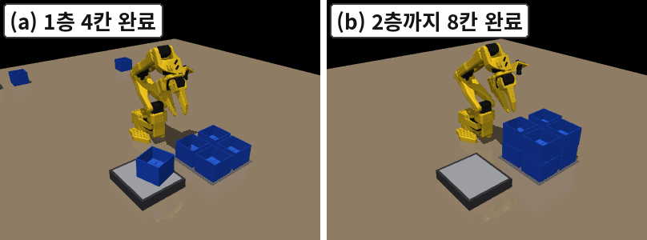
그림 5. 칸별 정책 8개가 2×2×2 팔레트를 연속으로 쌓는 모습 (시뮬레이션, 평가 장면)
4.6 논의 및 한계
본 연구의 조작 결과에는 다음과 같은 한계가 있다. 첫째, 모든 적재 실험은 스크립트 전문가 시연과 단순화된 접촉 모델을 사용한 시뮬레이션에서 수행하였고 실제 로봇에서는 검증하지 못하였다. 사람의 원격조작 시연은 속도와 경로의 변동이 더 크므로 규칙의 효과와 지표 G의 분포가 달라질 수 있다. 둘째, 각 조건의 정책은 한 번의 학습으로 얻은 것이어서 학습 초기값에 따른 변동은 측정하지 않았다. 50회 평가의 95% 신뢰구간은 폭이 넓으므로(표 2), 작은 수치 차이보다 실패 유형이 사라졌는지를 중심으로 해석하였다. 셋째, G는 세 물체에서만 확인한 상대 비교 지표이며 보편적 임계값은 제시하지 않는다. 넷째, 세 물체를 하나의 정책으로 학습할 때의 간섭(표 6)과 외관까지 바뀌는 공장형 조건(62%)은 해결하지 못하였다.

Ⅴ. 결론 및 향후 연구 방향

본 논문은 YOLOv8 기반 무게 인식과 단계별 ACT 정책을 결합한 스마트 팩토리 적재 시스템을 구현하고, 고정된 정책 구조와 학습 설정에서 시연의 일관성과 기하학적 여유가 연속 적재 성능에 큰 영향을 줌을 보였다. 세 가지 시연 규칙으로 시연 100회의 연속 성공률을 초기 28%에서 200개 장면 확대 평가의 99.0%로 높였고, 무게 확인 재시도로 198/200을 200/200으로 개선하였다. 최대 내부 각도 간격은 세 물체에서 상충하는 잡기 전략을 학습 전에 드러냈으며, 공장형 환경은 해당 장면을 포함한 시연으로 성능을 회복할 수 있었다. 2×2×2 팔레트 적재에서도 시연 편향을 수정한 뒤 여덟 칸 연속 95%를 얻었다. 다만 모든 조작 결과는 스크립트 시연과 단순화된 접촉 모델을 사용한 시뮬레이션에 기반하며, 물체별 지표 임계값의 일반성, 학습 초기값에 따른 변동성과 실제 로봇에서의 재현성은 추가 검증이 필요하다. 향후에는 실제 로봇과 사람 원격조작 시연에서 동일한 규칙과 진단 지표를 재검증하고, 세 물체를 하나의 정책으로 학습할 때 발생한 간섭(공장형 평균 59%, 최저 12%)을 줄일 예정이다.

참고문헌

[1] International Federation of Robotics, World Robotics 2024: Industrial Robots, IFR, 2024.
[2] T. Z. Zhao, V. Kumar, S. Levine, and C. Finn, “Learning Fine-Grained Bimanual Manipulation with Low-Cost Hardware,” Proc. RSS, 2023, doi:10.15607/RSS.2023.XIX.016.
[3] R. Cadene et al., “LeRobot: State-of-the-art Machine Learning for Real-World Robotics in PyTorch,” 2024, https://github.com/huggingface/lerobot.
[4] S. Ross, G. Gordon, and D. Bagnell, “A Reduction of Imitation Learning and Structured Prediction to No-Regret Online Learning,” Proc. AISTATS, vol. 15, pp. 627–635, 2011.
[5] S. Belkhale, Y. Cui, and D. Sadigh, “Data Quality in Imitation Learning,” Proc. NeurIPS, vol. 36, 2023.
[6] M. Laskey, J. Lee, R. Fox, A. Dragan, and K. Goldberg, “DART: Noise Injection for Robust Imitation Learning,” Proc. CoRL, vol. 78, pp. 143–156, 2017.
[7] F. Lin, Y. Hu, P. Sheng, C. Wen, J. You, and Y. Gao, “Data Scaling Laws in Imitation Learning for Robotic Manipulation,” Proc. ICLR, 2025.
[8] A. Mandlekar et al., “MimicGen: A Data Generation System for Scalable Robot Learning Using Human Demonstrations,” Proc. CoRL, vol. 229, pp. 1820–1864, 2023.
[9] A. Mandlekar et al., “What Matters in Learning from Offline Human Demonstrations for Robot Manipulation,” Proc. CoRL, vol. 164, pp. 1678–1690, 2022.
[10] J. Redmon, S. Divvala, R. Girshick, and A. Farhadi, “You Only Look Once: Unified, Real-Time Object Detection,” Proc. IEEE CVPR, pp. 779–788, 2016.
[11] G. Jocher, A. Chaurasia, and J. Qiu, “Ultralytics YOLOv8,” ver. 8.0.0, 2023, https://github.com/ultralytics/ultralytics.
[12] E. Todorov, T. Erez, and Y. Tassa, “MuJoCo: A Physics Engine for Model-Based Control,” Proc. IEEE/RSJ IROS, pp. 5026–5033, 2012, doi:10.1109/IROS.2012.6386109.
[13] Brian3D, “Automatic Color Sorting Conveyor,” MakerWorld, https://makerworld.com/models/1953615 (accessed Oct. 12, 2026).
[14] ONNX Runtime Developers, “ONNX Runtime,” 2021, https://onnxruntime.ai/.
[15] R. Knight et al., “Standard Open SO-100 & SO-101 Arms,” 2024, https://github.com/TheRobotStudio/SO-ARM100.
[16] K. He, X. Zhang, S. Ren, and J. Sun, “Deep Residual Learning for Image Recognition,” Proc. IEEE CVPR, pp. 770–778, 2016.
[17] A. Vaswani et al., “Attention Is All You Need,” Proc. NeurIPS, vol. 30, pp. 5998–6008, 2017.
[18] J. Tobin, R. Fong, A. Ray, J. Schneider, W. Zaremba, and P. Abbeel, “Domain Randomization for Transferring Deep Neural Networks from Simulation to the Real World,” Proc. IEEE/RSJ IROS, pp. 23–30, 2017.

